**Стартовал зимний этап акции «Безопасность детства-2021/2022»**

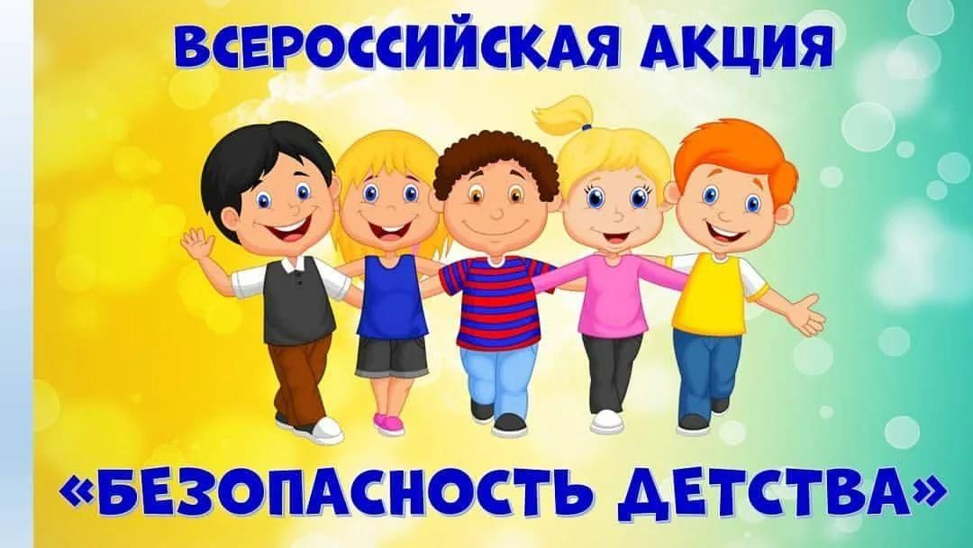

В период с 01.11.2021 по 01.03.2022 в субъектах РФ проводится зимний этап Всероссийской акции «Безопасность детства-2021\2022», целью которой являются профилактика чрезвычайных ситуаций с несовершеннолетними, выявление объектов, представляющих потенциальную опасность для здоровья и жизни несовершеннолетних.

В рамках данной акции в муниципальных образовательных учреждениях ГО Богданович и других субъектах и систем профилактики безнадзорности и правонарушений несовершеннолетних будут организованы профилактические мероприятия, направленные на обеспечение безопасности несовершеннолетних на дороге, на покрытых льдом водоемах, недопущение подростков на строительные объекты и в заброшенные здания, профилактика выпадения детей из окон.

Уважаемые родители! Напоминаем Вам, что в целях снижения количества дорожно-транспортных происшествий с участием детей-пешеходов, необходимо использование светоотражающих элементов (фликеров), которые на сегодняшний день являются реальным способом уберечь ребенка на дороге. Маленькая подвеска на шнурке или значок на булавке закрепляются на одежде, наклейки - на велосипеде, самокате, рюкзаке, сумке. Но полагаться только на фликеры тоже не стоит. Необходимо помнить о воспитании грамотного пешехода с детства. Чтобы ребенок не нарушал Правила дорожного движения, он должен не просто их знать - у него должен сформироваться навык безопасного поведения на дороге. Наглядный пример родителей – лучший урок для ребенка! Уважаемые родители! Научите ребенка соблюдать Правила дорожного движения. Примите меры к тому, чтобы на одежде у ребенка были светоотражающие элементы, делающие его очень заметным на дороге. Помните – в темной одежде маленького пешехода просто не видно водителю.

**БЕЗОПАСНОСТЬ ДЕТЕЙ – ОБЯЗАННОСТЬ ВЗРОСЛЫХ! СВЕТООТРАЖАТЕЛИ СОХРАНЯЮТ ЖИЗНЬ!**

**П А М Я Т К И   Д Л Я   Д Е Т Е Й**

**П Р А В И Л А   З И М Н И Х   И Г Р**

  - нельзя играть у дороги и выбегать на проезжую часть;

- нельзя лежать и играть в сугробах, которые находятся под окнами домов или около подъезда;

- опасно прыгать в сугроб с высоты. Под свежевыпавшим снегом могут быть разбитые бутылки, камни, мусор;

- нельзя брать в рот снег, ледяные корочки, сосульки: это чревато заболеванием;

- при игре в снежки нельзя кидать с усилием и в лицо;

- снежные туннели, которые любят строить дети, могут обвалиться!

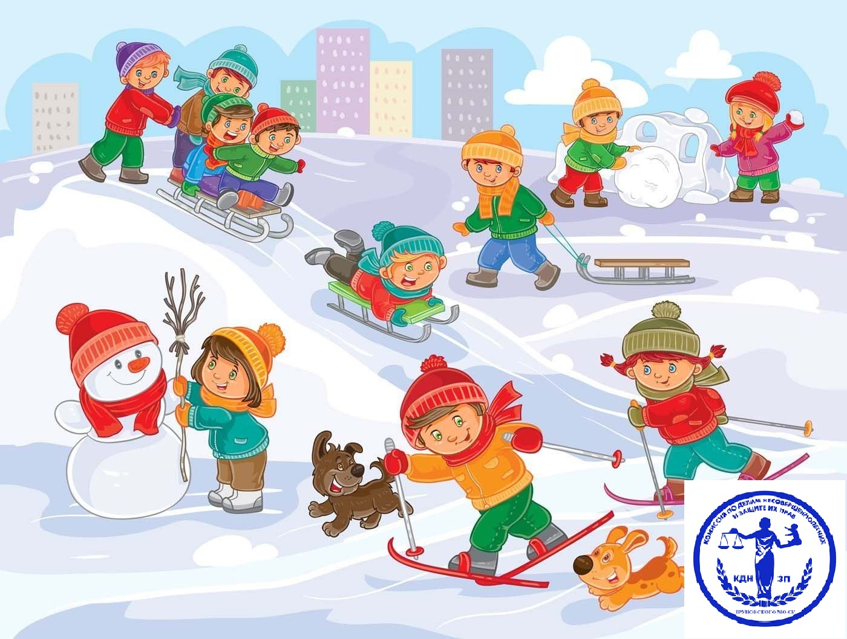

**Меры безопасности в зимний период**

**1. Одежда должна быть теплой, удобной, легкой, не сковывающая движения. Зимняя обувь должна быть удобной  с рельефной подошвой. Желательно наличие варежек или перчаток. Используйте колд крема, с целью защиты открытых кожных покровов.**

**2. В случае катания на санках или ледянках необходимо внимательно изучить местность - спуск не должен выходить на проезжую часть, нужно убедиться в отсутствии деревьев, заборов и других препятствий. Опасно привязывать санки друг к другу, кататься стоя и лежа на животе.**

**3. Важно обращать внимание на сосульки и горы снега, свешивающиеся с крыш домов. Обязательно такие места необходимо обходить стороной, нельзя заходить в огражденные зоны.**

**4. С осторожностью ходить по льду. По возможности обходить скользкие места. Особенно внимательно нужно зимой переходить дорогу - машина на скользкой дороге не сможет остановиться сразу!**

**5. Не выходите на заледеневшие водоемы! Если лед провалился - нужно громко звать на помощь и пытаться выбраться, наползая или накатываясь на край! Барахтаться нельзя! Если получилось выбраться, надо откатиться от края.**

**6. Уделяйте удвоенное внимание и повышенную безопасность, находясь на улице.**

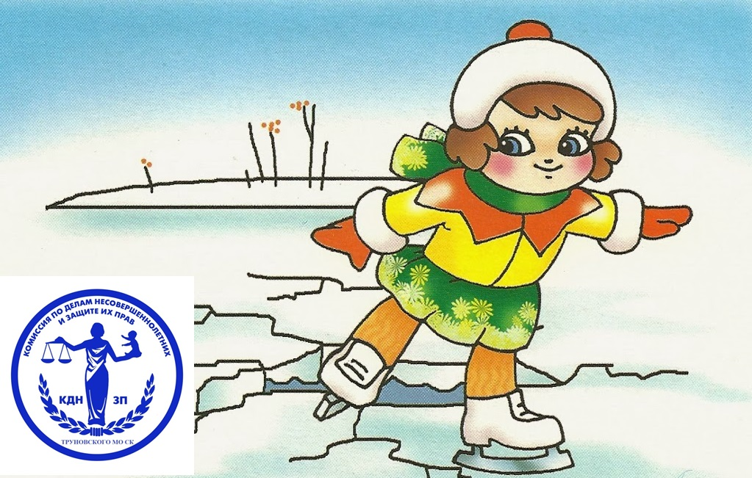

**Осторожно, сосульки и тонкий лед!**

**С наступлением зимы, у детей особый интерес вызывают лед и сосульки. Однако несоблюдение техники безопасности может повлечь за собой беду. Рекомендуем придерживаться следующих основ безопасного поведения при наступлении холодного времени года.**

**- запрещается находиться на замеpзшем водоеме без сопровождения взрослых, особенно в темное время суток или при плохой видимости из-за погодных условий (метель);**

**- запрещается собираться большому количеству людей на одном небольшом участке водоема, бегать, прыгать или организовывать подвижные игры;**

**- никогда для проверки надежности и прочности льда не топайте по нему ногой. Воспользуйтесь специальной палкой;**

**- во время движения по водоему в зимний период следует придерживаться скользящего шага, т.е. подошва не должна отрываться от поверхности, идите, как на лыжах. Так давление на лед распределяется более равномерно и на большую площадь;**

**- кроме того обратите внимание на возможное потрескивание. Это опасный признак того, что во льду стали образовываться трещины. Не бегите, не паникуйте и не ускоряйте шаг. Делайте шаги более широкими и плавными.**

**В случае обнаружения свисания сосулек:**

**- не стойте под карнизами и балконами, на которых образовались сосульки;**

**- увидев сосульки на карнизах и крышах, перейдите на другую сторону, где их нет;**

**- при необходимости прохождения под обледеневшим карнизом здания, старайтесь как можно быстрее пре­одолеть этот участок;**

**- услышав шум сверху или предупреждающий крик, необходимо отбежать от дома или прижаться вплотную к стене, голову защитить сумкой или руками;**

**- не ходите по улице в наушниках, вы не услышите шума падающего снега с крыши.**

**Уважаемые родители! Во время прогулок с маленькими детьми, находящимися в санках и детских колясках, не оставляйте их без присмотра в местах возможного падения с крыш глыб льда, снега крупных сосулек!**